Le Principe du Sonar

But du TP : mesurer des distances en utilisant le principe du sonar

Vitesse du son et des ultrasons

Le son se propage dans l’air, l’eau, les métaux…. à des vitesses différentes. Dans l’air, cette vitesse v=340 m/s, dans l’eau v=1500 m/s alors que dans l’acier v=5000 m/s.

- Si d est la distance parcourue par le son pendant le temps t. Donner l’expression de la vitesse v en fonction de d et t.
- En déduire la relation permettant de trouver d en fonction de v et t.
- Déterminer la distance d parcourue par le son dans l’air en t=3 s
- Les bateaux ou les sous-marins pour mesurer la profondeur des océans n’utilisent pas des sons mais des ultrasons. Quelle différence faîtes-vous entre les 2 ?
- Quels mammifères utilisent des ultrasons pour se déplacer ?

L’Oscilloscope

C’est un appareil qui permet de visualiser sur son écran l’évolution de signaux électriques qui varient très rapidement dans le temps (on peut ainsi mesurer par exemple des temps de l’ordre du microseconde). A l’aide de l’oscilloscope, on peut visualiser l’évolution de 2 tensions au cours du temps : l’une est sur la voie 1, l’autre sur la voie 2. Repérer les bornes d’entrées de ces 2 tensions sur l’oscilloscope par les lettres E₁ (à gauche) et E₂ (à droite) sur le document.
L’écran est divisé en gros carreaux appelés divisions (notées DIV) :

- Verticalement : axe des tensions. On peut changer l’échelle en modifiant la sensibilité verticale qui s’exprime en Volt/DIV. Repérer ces 2 boutons par S₁ (à gauche) et S₂ (à droite) sur le document.
- Horizontalement : axe des temps. On peut aussi changer l’échelle en modifiant la vitesse de balayage qui s’exprime en s/DIV (ou ms/DIV ; µs/DIV). Sur l’oscilloscope, ce bouton correspond à l’indication TIME/DIV (temps par division). Repérer ce bouton par la lettre B sur le document.

Réglages initiaux de l’oscilloscope :

Réaliser les réglages indiqués sur le document décrivant l’oscilloscope.

Vitesse de balayage B : 0,2 ms/div
- Sensibilité verticale de la voie 1 (S₁) : 10 V/div et 50 mV/div pour la voie 2 (S₂)
- Enfoncer la touche DUAL (cela permet de voir les 2 tensions en même temps)
- Déplacer, à l’aide du bouton repéré Y-POS I, la ligne horizontale au centre de l’écran puis à l’aide du bouton Y-POS II amener la deuxième ligne horizontale à une division au dessus de la précédente (voir schéma ci-contre)
- Sélecteur TRIG sur DC puis les 2 sélecteurs AC/DC/GD sur DC

Mesure d’un temps

On souhaite mesurer le temps de propagation des ultrasons sur une courte distance.
- Mettre sous tension le générateur d’ultrasons en utilisant la tension continue +15 V (borne +15V et la masse noire)
- Régler l’émetteur en mode « Salve » et « courte »
- Pour visualiser le signal qui émet les ultrasons, relier l’émetteur (sortie signal) sur l’entrée E₁ de l’oscilloscope (utiliser le câble noir avec les 2 fiches métalliques).
- Relier à l’aide d’un fil rouge la borne rouge du récepteur à la fiche rouge de l’entrée E₂ de l’oscilloscope
d
Emetteur d’ultrasons
+15 V
masse

Récepteur d’ultrasons

- Refaire la même chose avec un fil noir en reliant les 2 bornes noires du récepteur et de l’entrée E₂ de l’oscilloscope.
- Ajuster le bouton « Fréquencemètre » de l’émetteur pour visualiser sur le récepteur un plus grand signal

Pour calculer le temps mis par les ultrasons pour aller de l’émetteur au récepteur, 2 méthodes sont possibles :

Méthode expérimentale (à l’aide de l’oscilloscope) :
- Faire varier la distance d entre l’émetteur et le récepteur. Expliquer ce que vous observer.
- Fixer la distance d à 30cm. Dessiner l’écran de l’oscilloscope sur la figure 1 (voir page ci-contre)
- Mesurer, à l’aide de l’oscilloscope, le nombre de divisions qui sépare le début des 2 signaux.
- L’oscilloscope étant sur la vitesse de balayage de 0,2ms/div, calculer la durée écoulée (en ms) entre l’émission et la réception du signal.

Méthode théorique (par un calcul à l’aide de la vitesse) :

- Connaissant la vitesse v des ultrasons et la distance d à parcourir, exprimer le temps t nécessaire pour parcourir cette distance.
- Sachant que v= 340 m/s (identique à celle du son dans l’air) calculer ce temps (en ms). Le comparer au précédent.

Le sonar
+15 V
masse
d
principe : Un sonar est constitué d’un émetteur et d’un récepteur. Il permet de détecter un objet éloigné (navire, banc de poisson, fond de la mer …). Les ultrasons produit par l’émetteur viennent se réfléchir sur un obstacle qui renvoie le signal vers le récepteur.
expérience : Reprendre l’émetteur et le récepteur précédent (ne rien débrancher) puis les placer côte à côte en direction du fond d’une boite couchée.

Exploitation :

- Dessiner sur la figure 2 ci-dessous l’écran de l’oscilloscope observé.
- En utilisant l’oscilloscope, mesurer le temps nécessaire aux ultrasons pour parvenir au récepteur depuis l’émetteur.
- En déduire la distance d de la profondeur de la boite.

Complément (pour ceux qui ont fini) :
- Placer à l’intérieur de la boite un crayon posé à la verticale puis observer le signal du récepteur. Commenter.
- Dessiner l’écran de l’oscilloscope sur la figure 3.
- Calculer la position de l’objet par rapport au fond de la boite.

Figure 1 Figure 2

Figure 3

Exercice : mesure d’un temps à l’aide de l’oscilloscope

L’écran de l’oscilloscope est divisé en division carrée :

La vitesse de balayage V_{b} est le temps que met le spot lumineux à parcourir une division. Cette vitesse peut-être modifiée. Elle s’exprime en s/div ou ms/div ou µs/div

Ex : V_{b}=0,2s/div ; V_{b}=5 ms/div ; V_{b}=50 µs/div

Pour mesurer le temps mis par le spot pour aller d’un point A à un point B de l’écran, il faut connaître le nombre de division x qui sépare A de B puis multiplier par la vitesse de balayage : temps t=x.V_{b}

Pour avoir une mesure la plus précise possible, les divisions sont découpées à l’aide de petits traits qui partage la division en …. segments égaux. Le segment correspond
à …… de division.

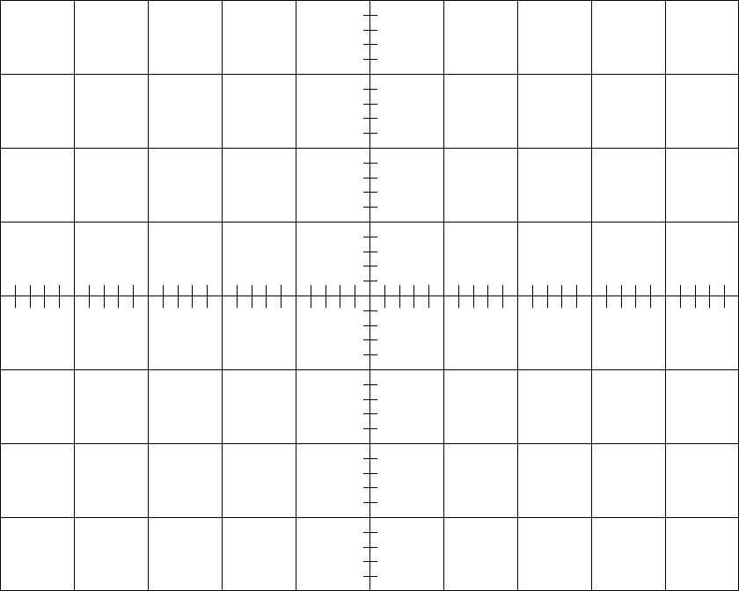
Application : Mesurer dans chacun des cas le temps qui sépare les points A et B
A
B
A
B
Vitesse de balayage : 0,2 s/div Vitesse de balayage : 50 ms/div
A
B
A
B
Vitesse de balayage : 0,5 µs/div Vitesse de balayage : 1 ms/div

L’oscilloscope

Avant toute utilisation, vérifier les réglages suivants :

- Tous les bo0utons doivent être en position relâchée
- Les boutons rouges «cal » (repère 1) doivent être en butée dans la position (repère 2) indiquée sur la façade (si le sigle est dirigé vers la gauche, vérifié alors que les 3 boutons « cal » arrivent en butée, sans forcer, quand on les tourne vers la gauche
- Sélecteur TV-SEP (repéré 3 s’il existe) sur OFF

Le principe du sonar

Par groupe d’élèves :
- Un émetteur et un récepteur JEULIN
- Un rail gradué
- Une alimentation +15V
- Câble BNC-BNC
- Une boite (genre boite à papier photocopie)
- Un rétroprojecteur
- Un oscilloscope HAMEG (203-6 si possible)

